LAPORAN USER TESTING – TAHAP 1 INTERNAL APLIKASI KARTU RENCANA STUDI (KRS) DI MASOEM UNIVERSITY

JANUARI 2026

Disusun oleh:
Miptahul Parid – 222511016 – Bisnis Digital\7\R

Tim Tester:
1. Fadel Rahmat – 222511010
2. Eky Chandra Wijaya – 222511009
3. Zalthan Sidiq – 222511037

Program Studi Bisnis Digital
Universitas Masoem
2025/2026

DAFTAR ISI

DAFTAR ISI i
1 Deskripsi Singkat Prototype 2
2 Metode User Testing 3
2.1 Jumlah Tester 3
2.2 Skenario Task 3
2.3 Alat Yang Digunakan 3
3 Temuan Utama 3
3.1 Poin-Poin Masalah Usability 3
3.2 Kesulitan Navigasi 3
3.3 Insight Dari Komentar Tester 4
4 Rencana Perbaikan (Actionable) 4
4.1 Perbaikan UI 4
4.2 Perbaikan Alur 5
4.3 Elemen Yang Harus Diperjelas 5
5 Dokumentasi Testing 6
5.1 Screenshot Testing 6
5.2 Link Prototype 6
5.3 Dokumentasi Foto saat Testing 6
5.4 Dokumentasi Video saat Testing 6

Deskripsi Singkat Prototype
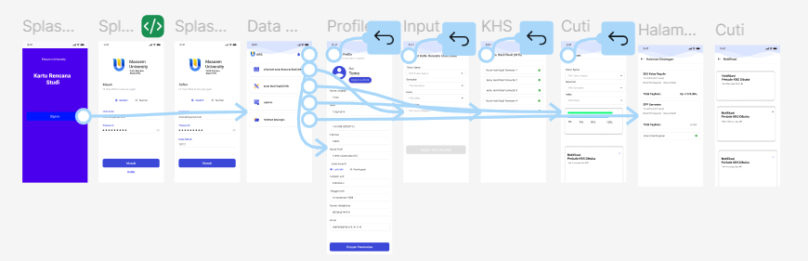

- Halaman Awal (Splash / Landing Page)
Fungsi:
- Menampilkan identitas aplikasi KRS.
- Memberi gambaran bahwa aplikasi ini digunakan untuk Pengamambilan Kartu Rencana Studi (KRS)
Elemen utama:
- Nama aplikasi: Kartu Rencana Studi (KRS)
- Deskripsi singkat: Aplikasi Kartu Rencana Studi (KRS)
- Ilustrasi Kartu Rencana Studi (KRS)
- Tombol MASUK → mengarahkan pengguna ke halaman login.

- Halaman Masuk (Login)
Fungsi:
- Digunakan oleh pengguna yang sudah memiliki akun untuk masuk ke aplikasi.
Elemen utama:
- Kategori → pilih antara dosen atau mahasiswa
- Nama Pengguna → input username.
- Kata Sandi → input password.
- Daftar → untuk pengguna baru
- Tombol MASUK → memverifikasi data dan masuk ke sistem.

  - Halaman Daftar (Registrasi)
Fungsi:
- Digunakan untuk membuat akun baru sebelum bisa menggunakan aplikasi.
Elemen utama:
- Nama Pengguna → masukan nama pengguna.
- Kata Sandi → masukan sandi.
- Kode Sikad → Masukan kode sikad yang sudah diberi oleh prodi.
- Konfirmasi Kata Sandi → memastikan password diketik dengan benar.
- Tombol Masuk → menyimpan data pengguna baru.

  - Halaman Data Master
Fungsi:
- Untuk Memilih Fitur Menu KRS.
Elemen utama:
- Informasi Kartu Rencana Studi (KRS) → Informasi Kartu Rencana Studi (KRS).
- Kartu Hasil Study (KHS) → Insormasi Hasil Study.
- Laporan → Informasi laporan selama perkuliahan.
- Keuangan → Laporan keuangan.

  - Profile
Fungsi:
- Digunakan untuk mengedit profile.
Elemen utama:
- Nama
- Nim
- Nik
- Fakultas
- Prodi
- Jenis Klamin
- Tempat Lahir
- Tanggal Lahir
- Nomer Telpon
- Email

  - Input KRS
Fungsi:
- Untuk mengimput Kartu Rencana Studi (KRS).
Elemen utama:
- Tahun Ajaran
- Semester
- Kelas
- Mata Kuliah

  - Input KHS
Fungsi:
- Untuk melihat Kartu Hasil Study (KHS)
Elemen utama:
- Pilihan untuk melihat KHS

  - Input KRS
Fungsi:
- Untuk mengimput Kartu Rencana Studi (KRS).
Elemen utama:
- Tahun Ajaran
- Semester
- Kelas
- Mata Kuliah

  - Laporan
Fungsi:
- Untuk melihat Laporan selama perkuliahan.
Elemen utama:
- Tahun Ajaran
- Semester
- Kelas

  - Keuangan
Fungsi:
- Untuk membayar tagihan dan melihat keuangan
Elemen utama:
- Pembayaran
- Histori Pembayaran

  - Notifikasi
Fungsi:
- Untuk melihat notifikasi dari semua data yang telah di input.
Elemen utama:
- Notifikasi
Kesimpulan Fungsi Aplikasi
- Akses Pengguna (Login & Daftar)
Pengguna bisa membuat akun baru atau masuk menggunakan akun yang sudah ada, baik sebagai mahasiswa maupun dosen.
- Dashboard / Data Master
Menjadi pusat navigasi untuk memilih fitur seperti KRS, KHS, laporan, dan keuangan.
- Profile
Pengguna bisa melihat dan mengedit data pribadi seperti nama, NIM, prodi, kontak, dan lainnya.
- Input KRS
Mahasiswa dapat mengisi Kartu Rencana Studi sesuai tahun ajaran, semester, kelas, dan mata kuliah.
- Input KHS
Pengguna bisa mengecek nilai atau Kartu Hasil Studi untuk semester tertentu.
- Laporan Akademik
Menampilkan rangkuman laporan selama masa perkuliahan.
- Keuangan
Menyediakan informasi pembayaran, tagihan, serta histori transaksi.
- Notifikasi
Memberi informasi terbaru terkait update KRS, KHS, pembayaran, atau pemberitahuan lainnya.

Metode User Testing

Jumlah Tester
Pengujian aplikasi Kartu Rencana Studi (KRS) dilakukan oleh tiga orang tester yang merupakan teman sekelas saya. Tester pertama adalah . Zalthan Sidiq (2225110037), tester kedua adalah Eky Chandra Wijaya (222511009), dan tester ketiga adalah Fadel Rahmat (222511010). Ketiga tester tersebut diminta mencoba seluruh fitur utama aplikasi, mulai dari proses pendaftaran dan login, pengisian data profil, penginputan KRS, pengecekan KHS, melihat laporan akademik, hingga fitur keuangan dan notifikasi.
Tujuan pengujian ini adalah untuk memastikan bahwa aplikasi dapat berfungsi dengan baik, mudah digunakan, serta sesuai kebutuhan mahasiswa maupun dosen. Selain itu, masukan dari para tester digunakan sebagai bahan evaluasi untuk memperbaiki tampilan, alur penggunaan, dan kenyamanan saat mengoperasikan aplikasi.

Skenario Task
Versi Perbaikan Skenario Pengujian Aplikasi KRS
Pengujian dilakukan dengan memberikan beberapa skenario tugas (task) kepada tester yang merupakan teman sekelas saya. Setiap tester diminta menjalankan rangkaian tugas berikut:
1. Task 1 – Registrasi Akun
Tester diminta melakukan pendaftaran akun baru dengan mengisi nama pengguna, kata sandi, kode SIKAD, dan konfirmasi sandi. Tester memastikan proses registrasi dapat tersimpan dan akun berhasil dibuat.
2. Task 2 – Login ke Aplikasi
Tester login menggunakan akun yang sudah didaftarkan dan memastikan sistem dapat memverifikasi data login dengan benar serta masuk ke halaman utama.
3. Task 3 – Mengisi / Mengubah Data Profil
Tester diminta membuka halaman profil dan melengkapi data seperti nama, NIM, prodi, fakultas, kontak, serta informasi pribadi lainnya. Mereka memastikan data dapat tersimpan tanpa error.
4. Task 4 – Input KRS
Tester melakukan pengisian Kartu Rencana Studi (KRS) dengan memilih tahun ajaran, semester, kelas, dan mata kuliah. Setelah itu, mereka memastikan data KRS tersimpan dan tampil dengan benar.
5. Task 5 – Melihat KHS
Tester membuka halaman Kartu Hasil Studi (KHS) dan memastikan informasi nilai serta data akademik dapat ditampilkan dengan jelas sesuai semester yang dipilih.
6. Task 6 – Melihat Laporan Akademik
Tester diminta mengakses halaman laporan untuk melihat ringkasan aktivitas akademik. Mereka memastikan data laporan tampil rapi dan sesuai tahun ajaran/semester yang dipilih.
7. Task 7 – Mengakses Menu Keuangan
Tester membuka menu keuangan untuk melihat tagihan, riwayat pembayaran, dan memastikan informasi ditampilkan dengan benar serta mudah dipahami.
8. Task 8 – Mengecek Notifikasi
Tester memeriksa halaman notifikasi dan memastikan semua pemberitahuan terkait KRS, KHS, atau informasi lainnya muncul dengan benar.
9. Task 9 – Evaluasi Kemudahan Penggunaan
Setelah semua task selesai, tester memberikan penilaian dan masukan terkait kemudahan penggunaan, tampilan antarmuka, alur fitur, serta kenyamanan saat menjalankan aplikasi.

Alat Yang Digunakan
Alat yang digunakan dalam proses perancangan dan pengujian aplikasi Kartu Rencana Studi (KRS) adalah Figma. Figma saya gunakan untuk merancang tampilan antarmuka (UI) dan alur pengalaman pengguna (UX), mulai dari pembuatan wireframe, desain setiap halaman, hingga membuat prototipe interaktif yang menggambarkan alur penggunaan aplikasi.
Keunggulan Figma yang berbasis online juga sangat membantu proses pengujian, karena prototipe bisa langsung dibagikan kepada tester. Teman-teman sekelas saya dapat mencoba alurnya secara real time, memberikan komentar, serta menyampaikan masukan untuk perbaikan desain dan kenyamanan penggunaan.

Temuan Utama
Berdasarkan pengujian yang telah dilakukan, sebagian besar fitur pada aplikasi Kartu Rencana Studi (KRS) berfungsi dengan baik dan berjalan sesuai tujuan. Proses registrasi dan login dapat dilakukan tanpa hambatan, fitur pengisian profil serta input KRS bekerja dengan lancar, sementara halaman KHS dan laporan akademik mampu menampilkan data dengan jelas. Selain itu, menu keuangan dan notifikasi juga dapat diakses sesuai alurnya.
Namun, tester memberikan beberapa catatan yang perlu diperhatikan, khususnya mengenai tampilan antarmuka yang dinilai masih bisa dibuat lebih menarik, serta alur penggunaan yang sebaiknya disederhanakan agar lebih mudah dipahami oleh pengguna baru. Masukan tersebut menjadi dasar evaluasi bagi saya untuk melakukan perbaikan dan penyempurnaan aplikasi pada tahap pengembangan selanjutnya.

Poin-Poin Masalah Usability
[kalimat pembuka table]
No | Masalah yang Paling Sering Muncul Saat Testing | Bagian Fitur
1 | Tampilan tombol masih kurang menonjol sehingga pengguna baru agak sulit mengenali fungsi utama | Halaman Login & Registrasi
2 | Beberapa elemen UI seperti menu dan ikon kurang jelas terlihat | Beranda / Dashboard
3 | Informasi data KRS (semester, tahun ajaran, kelas) kurang terlihat jelas saat proses input | Input KRS
4 | Pengguna membutuhkan waktu untuk memahami fungsi beberapa ikon | Laporan Akademik & Keuangan
5 | Tidak adanya petunjuk atau panduan penggunaan singkat untuk memandu pengguna baru | Seluruh Fitur

Kesulitan Navigasi
Berikut merupakan tabel kesulitan navigasi yang ditemukan selama proses pengujian aplikasi Kartu Rencana Studi (KRS). Kesulitan ini muncul ketika tester berpindah antar halaman atau mencoba fitur tertentu untuk pertama kalinya. Temuan ini menjadi bahan evaluasi untuk meningkatkan kemudahan penggunaan dan kenyamanan pengguna.
No | Bagian Fitur | Nama Tester | Kesulitan yang Dialami
1 | Halaman Login & Registrasi | Fadel Rahmat – 222511010 | Mengalami kebingungan karena beberapa tombol seperti Masuk dan Daftar kurang menonjol sehingga tidak langsung terlihat.
2 | Input KRS | Eky Chandra Wijaya – 222511009 | Membutuhkan waktu untuk memahami urutan pengisian KRS, terutama dalam memilih tahun ajaran, semester, dan kelas sebelum memilih mata kuliah.
3 | Laporan Akademik | Zalthan Sidiq – 222511037 | Kesulitan membaca tampilan laporan karena beberapa label atau keterangan data masih kurang jelas.

Insight Dari Komentar Tester
[kalimat pembuka table]
No | Perihal Fitur | Nama Tester | Insight / Komentar / Penilaian / Saran
1 | Login & Registrasi | Fadel Rahmat – 222511010 | Proses login dan registrasi berjalan lancar, namun tombol Masuk dan Daftar perlu dibuat lebih menonjol agar pengguna baru lebih mudah menemukan langkah awal.
2 | Profil | Eky Chandra Wijaya – 222511009 | Fitur pengisian profil cukup jelas, tetapi jumlah field yang banyak membuat tampilan terlihat penuh. Akan lebih nyaman jika jarak antar field dibuat sedikit lebih lega.
3 | Input KRS | Zalthan Sidiq – 222511037 | Pengisian KRS berfungsi baik, namun dropdown untuk memilih tahun ajaran dan semester sebaiknya dibuat lebih kontras agar mudah dikenali oleh pengguna.
4 | KHS | Fadel Rahmat – 222511010 | Tampilan KHS sudah rapi, tetapi simbol centang/hijau sebaiknya diberikan keterangan singkat agar pengguna mengerti maksud indikator tersebut.
5 | Laporan Akademik | Eky Chandra Wijaya – 222511009 | Laporan terlihat informatif, namun grafik dan progress bar perlu diberi label tambahan supaya informasi lebih mudah dipahami.
6 | Keuangan | Zalthan Sidiq – 222511037 | Informasi tagihan sudah jelas, tetapi pemisahan visual antara total tagihan dan histori pembayaran masih perlu diperjelas agar tidak terlihat menyatu.
7 | Notifikasi | Fadel Rahmat – 222511010 | Notifikasi tampil baik, namun beberapa pesan terasa terlalu singkat. Akan lebih baik jika deskripsinya dibuat sedikit lebih lengkap.

Rencana Perbaikan (Actionable)
Berdasarkan temuan masalah usability dan insight dari para tester, disusun beberapa rencana perbaikan (actionable) sebagai tindak lanjut untuk meningkatkan kemudahan penggunaan, tampilan antarmuka, serta fungsionalitas aplikasi Kartu Rencana Studi (KRS). Rencana perbaikan ini difokuskan pada solusi yang dapat diterapkan secara nyata, terukur, dan mendukung pengembangan aplikasi pada tahap berikutnya.

Perbaikan UI
[kalimat pembuka paragraph/table]
No | UI Lama | Revisi Pada | UI Baru
1 | Landing Page dengan tombol masuk kurang menonjol | Penataan ulang tata letak dan memperkuat visual tombol aksi | Landing Page lebih sederhana dan tombol “Masuk” tampil lebih jelas dan mudah ditemukan
2 | Login & Registrasi memiliki tampilan tombol yang mirip dan kurang kontras | Perbedaan warna/kontras tombol serta penegasan hierarki visual | Tampilan Login–Register lebih jelas, tombol Masuk dan Daftar lebih mudah dibedakan
3 | Halaman Profil terlihat penuh karena banyaknya field | Pengaturan ulang jarak antar field dan penambahan label yang lebih ringkas | Halaman profil lebih rapi, field lebih mudah dibaca, dan alur pengisian lebih nyaman
4 | Input KRS dengan dropdown yang kurang menonjol | Perbaikan visual dropdown dan penyusunan ulang urutan input | Dropdown lebih terlihat, urutan pengisian (tahun ajaran, semester, kelas) lebih jelas
5 | KHS kurang memiliki keterangan pada ikon/status | Penambahan label atau deskripsi singkat pada bagian status | Tampilan KHS lebih informatif, pengguna langsung memahami arti simbol
6 | Laporan Akademik memiliki grafik atau progress bar tanpa keterangan lengkap | Penambahan label, judul, dan penjelasan data | Grafik laporan lebih mudah dipahami dengan penambahan label dan indikator
7 | Keuangan dengan informasi tagihan dan histori yang terlihat menyatu | Pemisahan visual antara total tagihan dan histori pembayaran | Tampilan keuangan lebih rapi dengan batas visual yang lebih jelas
8 | Notifikasi memiliki beberapa pesan yang terlalu singkat | Penulisan ulang deskripsi agar lebih jelas | Notifikasi lebih informatif dan memudahkan pengguna memahami isi pesan

Perbaikan Alur
[kalimat pembuka paragraph/table]
No | Alur Lama | Revisi Pada | Alur Baru
1 | • User memasukkan username dan password pada satu halaman
• User klik Submit | Alur Login & Registrasi | • User memasukkan username → klik Sign In
• Sistem memverifikasi username
• Jika valid, sistem menampilkan form password
• User memasukkan password → klik Sign In
• User diarahkan ke halaman Data Master
2 | • User langsung mengisi profil tanpa urutan yang jelas | Alur Pengisian Profil | • User membuka halaman Profil
• Sistem menampilkan form dengan urutan yang tersusun (data pribadi → akademik → kontak)
• User mengisi data dengan bantuan label yang lebih informatif
• User klik Simpan Perubahan
3 | • User memilih semester/KRS tanpa informasi yang jelas di dropdown | Alur Input KRS | • User memilih tahun ajaran → semester → kelas
• Sistem menampilkan daftar mata kuliah sesuai pilihan
• User memilih mata kuliah lalu klik Simpan KRS
• Sistem menampilkan notifikasi bahwa KRS berhasil disimpan
4 | • User membuka halaman KHS tanpa penjelasan arti simbol | Alur KHS | • User membuka daftar KHS
• Sistem menampilkan nilai + indikator status (dilengkapi label “Lulus/Gagal/Belum Diambil”)
• User dapat memilih semester untuk melihat rincian nilai
5 | • User melihat grafik laporan tanpa keterangan | Alur Laporan Akademik | • User membuka halaman laporan
• Sistem menampilkan ringkasan studi
• Grafik/diagram dilengkapi label, judul, dan penjelasan
• User dapat memilih filter (semester/tahun ajaran)
6 | • User melihat tagihan dan histori pembayaran tanpa pemisahan visual | Alur Keuangan | • User membuka halaman keuangan
• Sistem memisahkan tampilan antara total tagihan dan riwayat pembayaran
• User bisa klik detail salah satu item untuk melihat informasi lengkap
7 | • User melihat daftar notifikasi tanpa detail yang jelas | Alur Notifikasi | • User membuka menu Notifikasi
• Sistem menampilkan judul + deskripsi ringkas
• User bisa membuka notifikasi untuk melihat detail lebih lengkap

Elemen Yang Harus Diperjelas
[kalimat pembuka paragraph/table]
No | Elemen UI/UX | Gambar UI / Alur UX / Insight dari Tester
1 | Tombol Login & Registrasi | • Tester menilai tombol Masuk dan Daftar kurang menonjol, sehingga perlu dibuat dengan kontras warna yang lebih kuat agar mudah ditemukan pengguna baru.
2 | Dropdown Tahun Ajaran & Semester (Input KRS) | • Dropdown terlihat kurang mencolok dan membuat pengguna harus memperhatikan lebih detail. Tester menyarankan agar kontras visual atau ikon dropdown diperjelas.
3 | Tampilan KHS (Status & Indikator) | • Indikator berupa ikon centang/hijau tidak dilengkapi label, sehingga membuat pengguna baru harus menebak arti simbol tersebut. Perlu ditambahkan deskripsi singkat.
4 | Grafik / Ringkasan Laporan Akademik | • Grafik belum memiliki label dan keterangan yang lengkap, sehingga sulit dipahami saat melihat progres atau informasi akademik.
5 | Notifikasi Sistem | • Pada beberapa proses, tidak ada notifikasi keberhasilan (misal saat menyimpan data). Hal ini membuat pengguna ragu apakah tindakan sudah berhasil atau belum.
6 | Pemisahan Visual pada Halaman Keuangan | • Total tagihan dan riwayat pembayaran terlihat terlalu menyatu. Tester menyarankan diberikan batas visual untuk memudahkan pembacaan.

Dokumentasi Testing

Screenshot Testing
[paste screenshot- screenshot terpenting]
Tester Satu
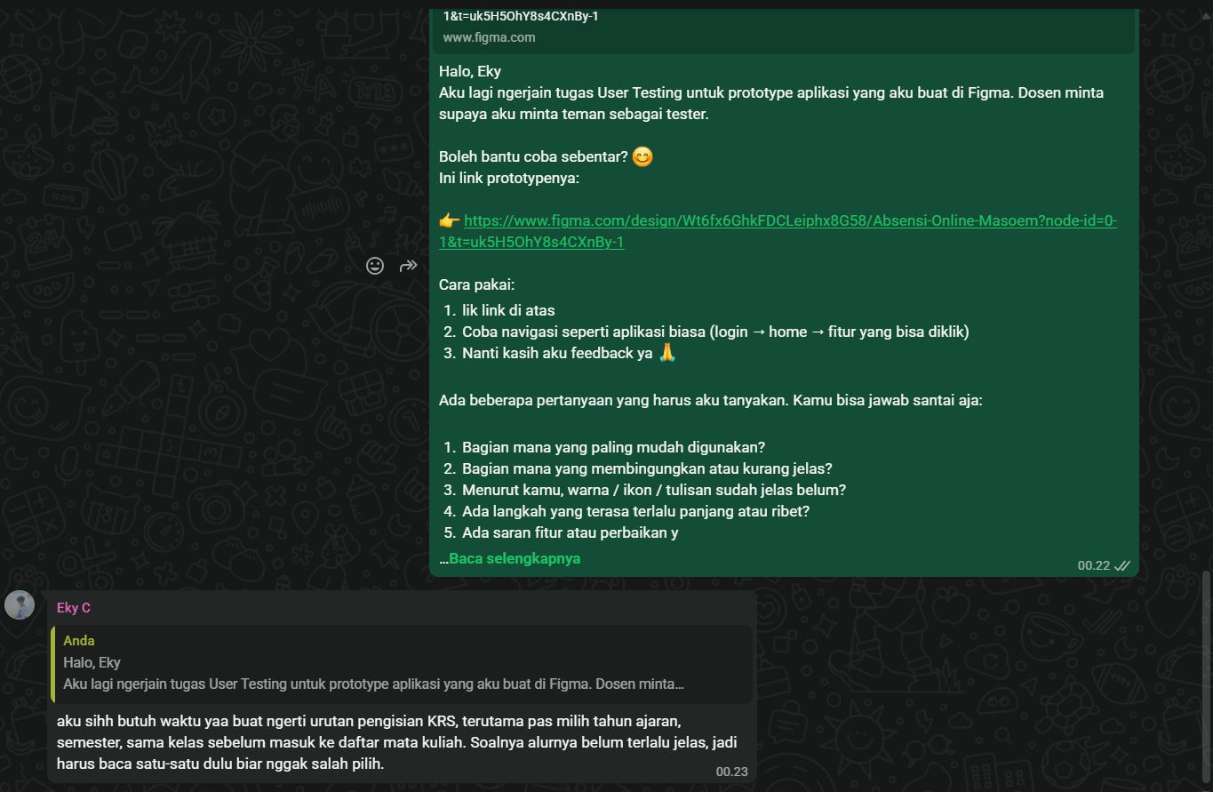
Tester Dua

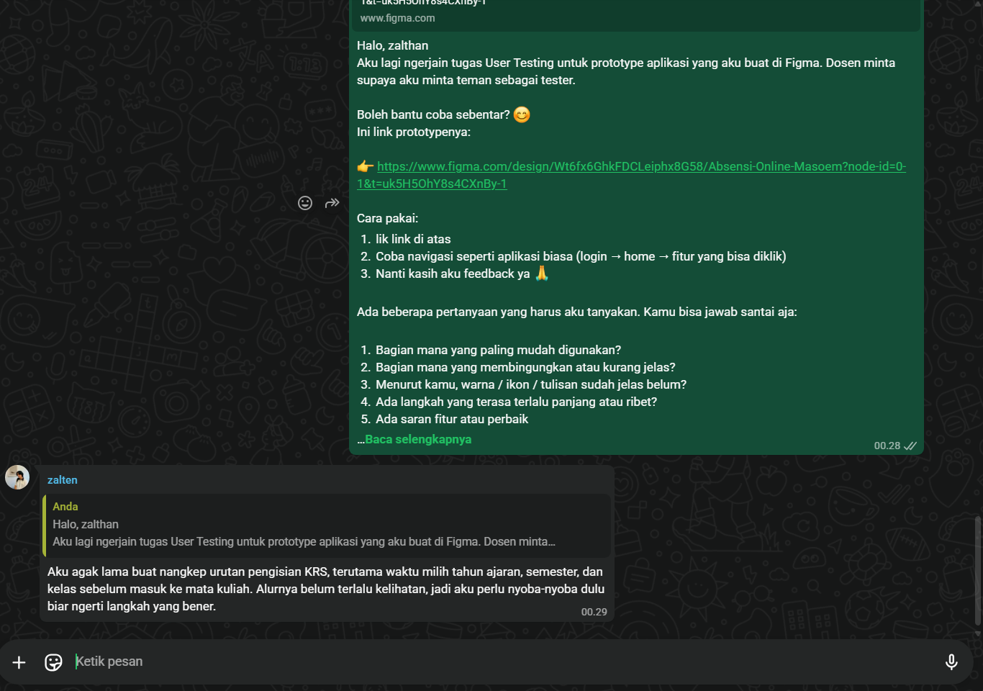
Tester Tiga

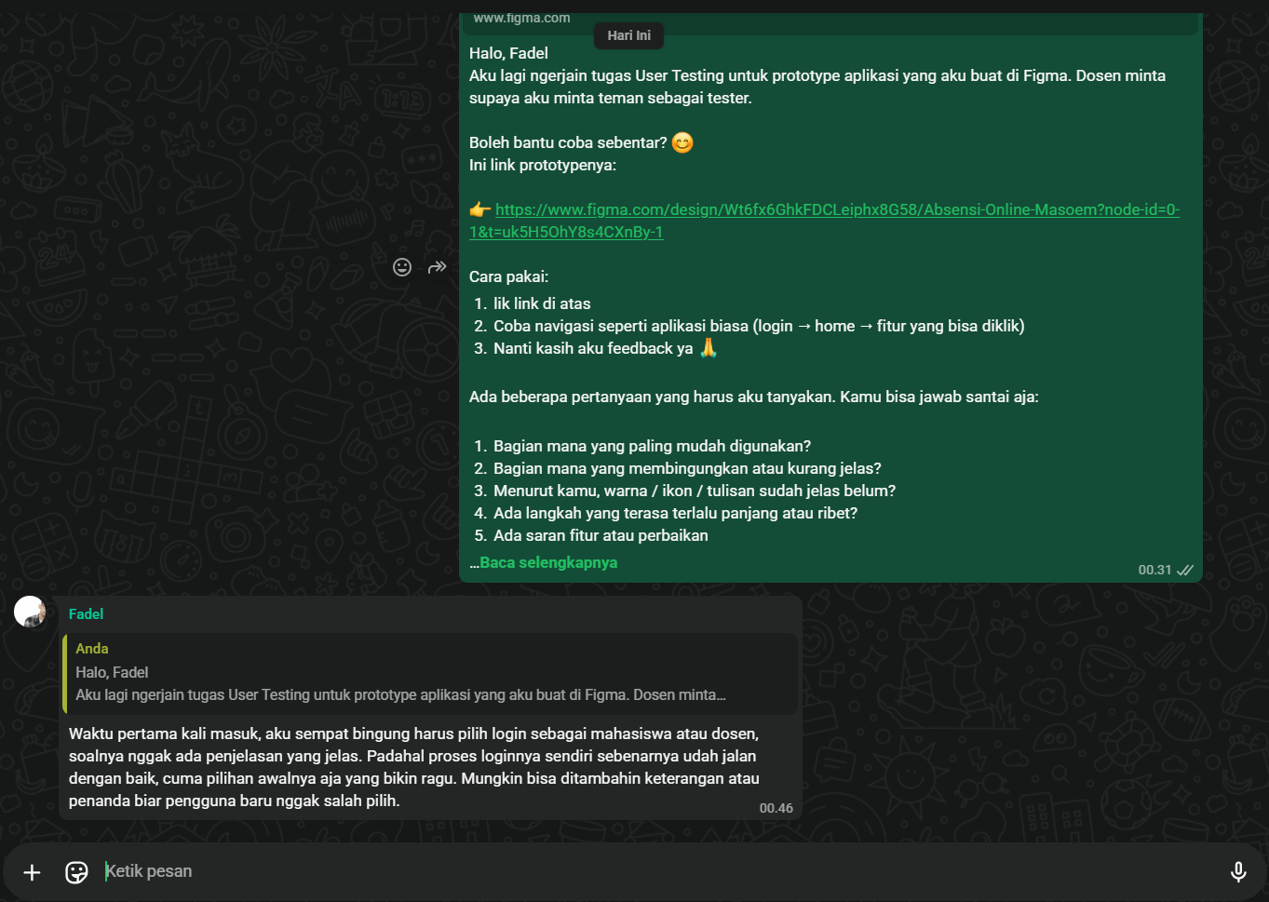

Link Prototype
Link Figma: https://www.figma.com/design/bvKsGpF16tMYJWwTNzozX1/Sistem-Akademik--Community-?node-id=0-1&t=Rzrim6JhgNPFlWpk-1
Link Deploy: https://github.com/miptahulparid529-glitch/laporan-testing-miptah-KRS.git
Link Repository https://github.com/miptahulparid529-glitch/laporan-testing-miptah-KRS

Dokumentasi Foto saat Testing
[copas gambar2 foto, jangan lupa untuk Compress Image, agar ukuran dokumen tetap kecil]

Dokumentasi Video saat Testing
Durasi antara 3 s.d 15 menit
Link Youtube: …

